1. Khởi động giả lập , cho appMoveUITemplate

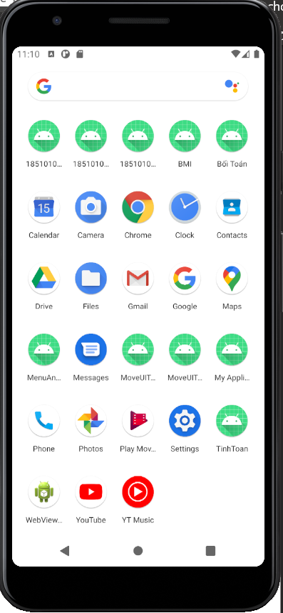

1. Khi khởi động , giao diện đăng nhập sẽ hiện ra , nếu có tài khoản và mật khẩu sau đó nhấn **đăng nhập** , không thỳ vào **tạo tài khoản**

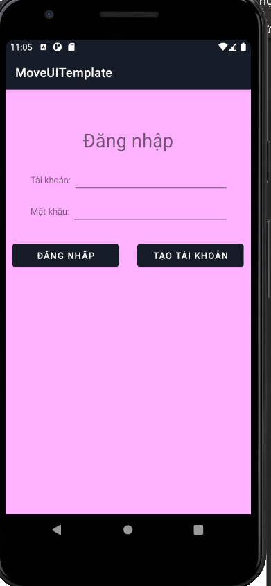

1. Sau khi nhấn vào tạo tài khoản , giao diẹn đăng ký sẽ hiện ra và điền thông tin đầy đủ , sau đó nhấp vào tạo tài khoản

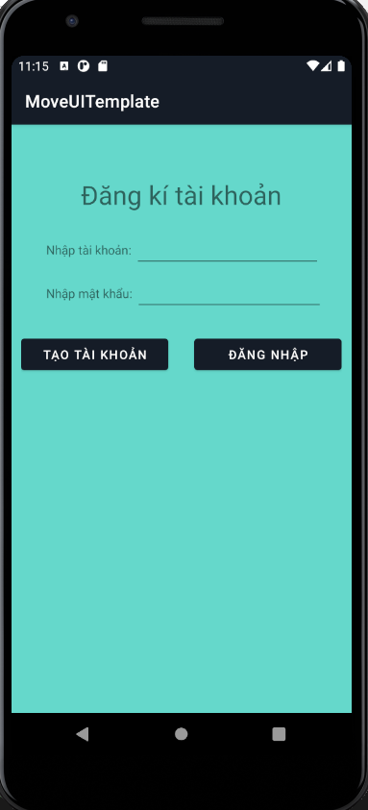

Sau khi nhân tạo tài khoản , nếu tạo thành công giao diến sẽ thông báo và chuyển về giao diện Đăng nhập , nếu không sẽ xuất hiện thông báo

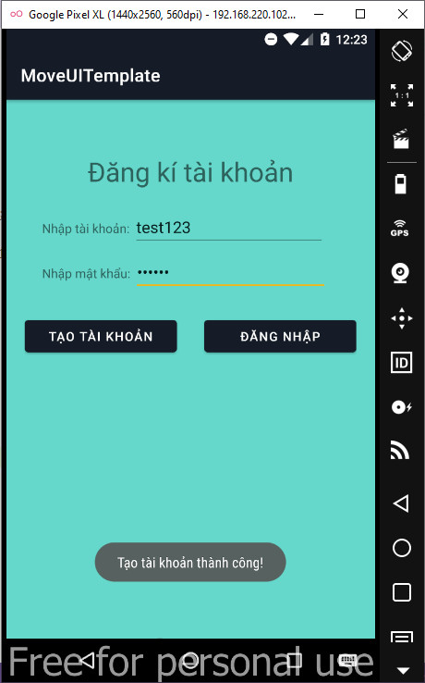 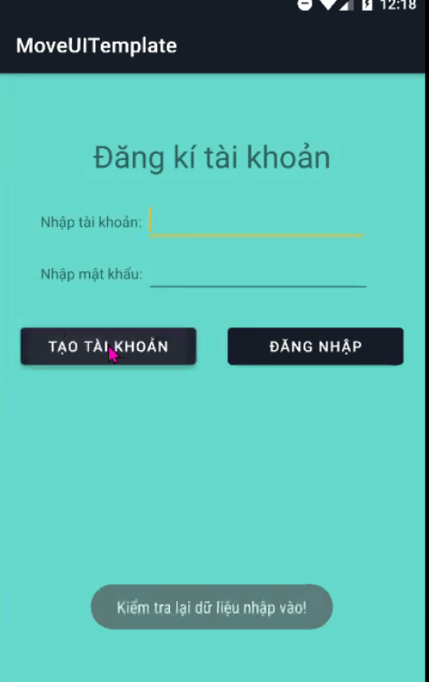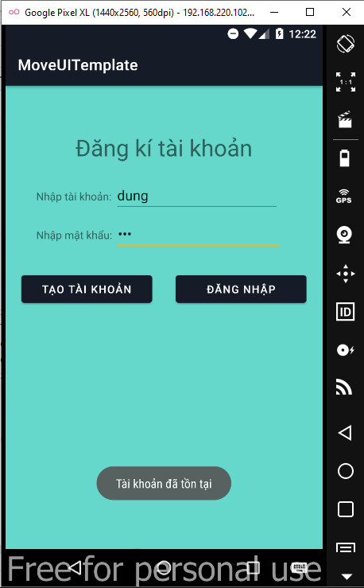

1. Nhập thông tin tài khoản và mật khẩu sau đó đăng nhập

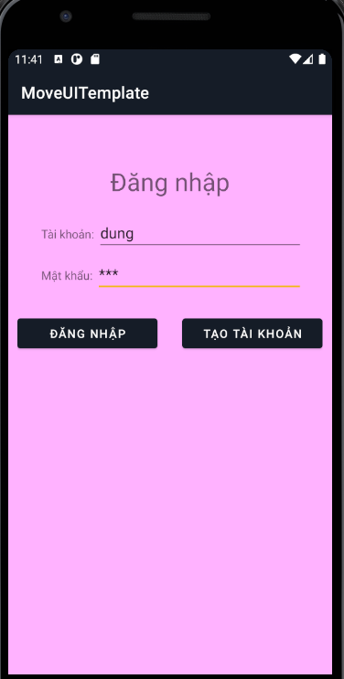

1. Sau khi đăng nhập thành công , giao diện thanh điều hướng sẽ xuất hiện

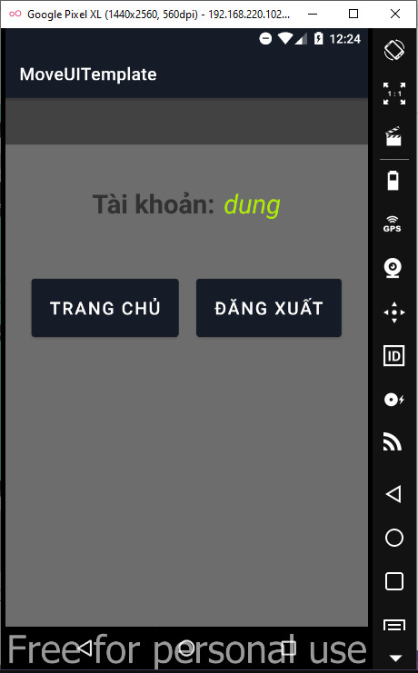

1. Đăng nhập thành công , giao diện chính sẽ hiện ra

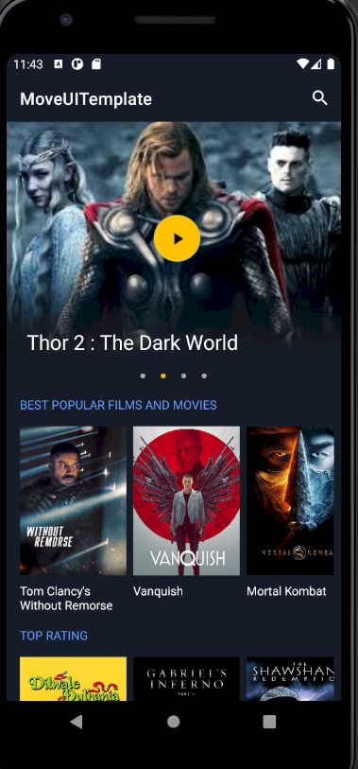

1. Sau khi chọn 1 sản phẩm , thông tin sản phẩm sẽ được hiện lên

 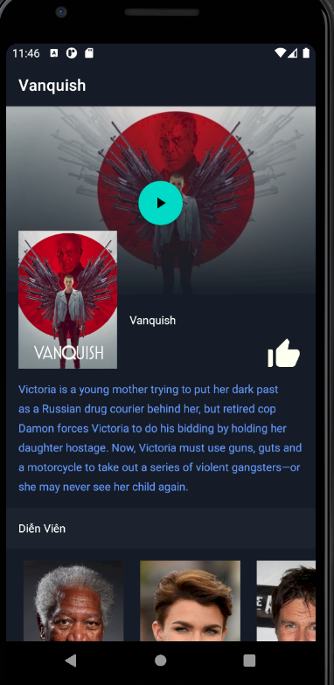

1. Nhấn vào nút like để thêm vào mục yêu thích

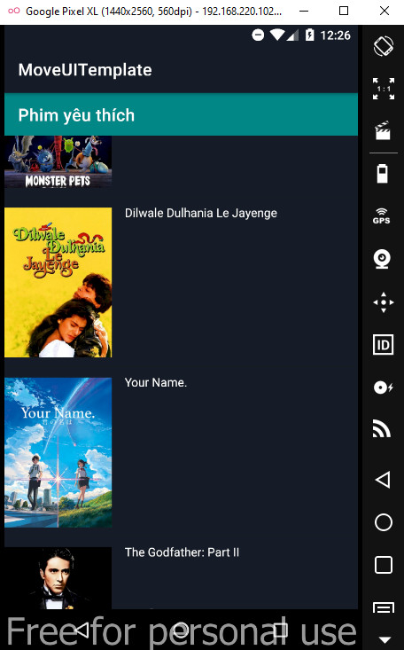 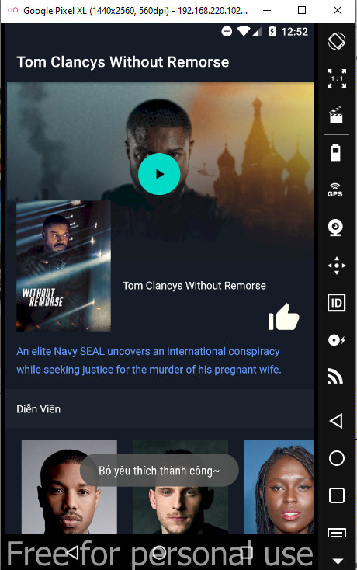

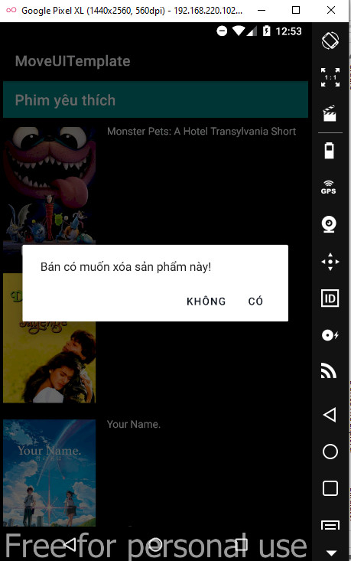

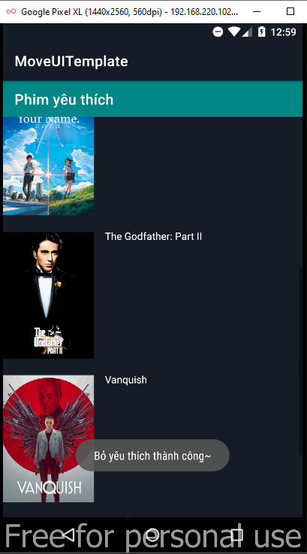

1. Xem trailer

